Tanzania: donde nace la Vida   
  
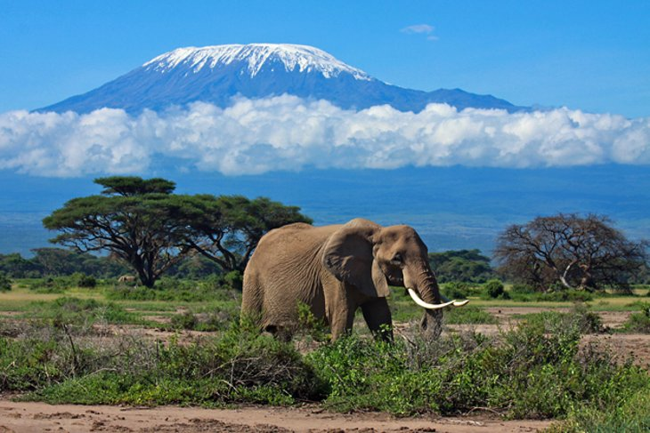

**Vigencia:**

8 Mayo – 4 Diciembre 2025

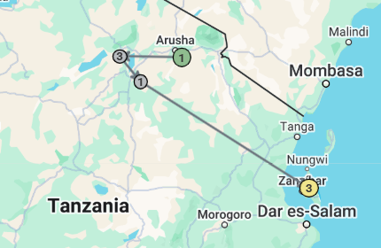**Salida**: Jueves

**Sitios a visitar**

* Arusha
* Tarangire
* Karatu
* Zanzibar

##### 

**Día 1. Arusha**

Llegada, asistencia y traslado al hotel. Habitación disponible a partir de las 14.00 horas. Tarde libre. Cena y alojamiento.

**Día 2. Arusha - Tarangire - Karatu**

Desayuno. Salida hacia el Parque Nacional de Tarangire para realizar un safari de un día. La vegetación de este parque es rica en baobabs Lemiyon y grandes acacias paraguas. Esta sabana boscosa es el hábitat ideal para impalas, jirafas, antílopes acuáticos, hartebeests, alces, cebras, ñus... Almuerzo tipo pícnic. Tras el safari de la tarde nos dirigimos al lodge. Cena y alojamiento**.**

**Día 3. Karatu**

Pensión completa. Día libre en el hotel. Descubra la pequeña ciudad de Karatu paseando por los mercados locales para encontrar recuerdos como pequeños adornos de madera tallada o telas "kangas" de colores brillantes que usan las mujeres tanzanas. También tendrá la oportunidad de aprovechar las instalaciones y servicios que ofrece el lodge: descansar junto a la piscina o caminar en el corazón de un exuberante y florido jardín. Opcionalmente no incluido podremos realizar un safari por el Parque de Manyara en 4x4 de medio día. Cena y alojamiento en el hotel**.**

**Día 4. Karatu - Cráter de Ngorongoro - Karatu**

Desayuno. Descenderemos al Cráter del Ngorongoro para realizar un safari en este lugar clasificado como Patrimonio de la Humanidad por la Unesco. El parque es un cráter de más de 20 km de diámetro, con laderas relativamente empinadas. La concentración de vida animal silvestre es la más alta del mundo debido a que es un lugar de tránsito y estancia de muchos animales migratorios, principalmente mamíferos. La mayoría de las especies de fauna africana están representadas: grandes manadas y sus depredadores (leones, guepardos, hienas), grandes mamíferos (elefantes, rinocerontes, hipopótamos). Regreso al borde del cráter, donde disfrutaremos de un almuerzo pícnic. Regreso al lodge, cena y alojamiento.

**Día 5. Karatu - Arusha - Zanzíbar**

Desayuno. De camino al aeropuerto de Arusha, pararemos en el camino en un centro de arte local y descubriremos una plantación de café (según el horario del vuelo), antes del vuelo a Zanzíbar (no incluido). Almuerzo tipo pícnic. Llegada a Zanzíbar y traslado al hotel. Conocida como la Isla de las Especias, Zanzíbar es un verdadero remanso de paz. Cena y alojamiento.

**Día 6 y 7.- Zanzíbar**

Régimen de todo incluido en el hotel. Días libres donde podrá relajarse en las playas de arena blanca o caminar en una naturaleza salvaje, donde predomina el aroma del clavo. Alojamiento.

**Día 8.- Zanzíbar**

Desayuno. Habitación disponible hasta las 10.00 am. Tiempo libre hasta la hora acordada para el traslado al aeropuerto. Fin de nuestros servicios.

|  |  |  |  |
| --- | --- | --- | --- |
| **Categoría** | **Hotel** | **Pais** | **Ciudad** |
| Turista | ARUSHA PLANET LODGE | TANZANIA | ARUSHA |
| Turista | KANKARI LODGE | TANZANIA | KARATU |
| Turista | MAPENZI | TANZANIA | ZANZÍBAR |

**Costo desde por persona base doble**.  
$1,809.00 usd

**Incluye**

* 7 noches de alojamiento en los hoteles previstos o similares.
* Vuelo doméstico de Kilimanjaro a Zanzíbar en clase turista.
* Régimen de alojamiento y desayuno, 7 almuerzos y 7 cenas.
* Transporte en 4x4 con chofer guía de habla hispana.
* Entradas a los parques.
* Seguro de viaje.
* Mochila

**No incluye**

* Vuelos de ningún tipo
* Bebidas y otras comidas no mencionadas.
* Cualquier servicio no indicado como expresamente incluido.
* Visados.
* Tasas en Zanzíbar a pagar directamente en el hotel 5 $ por persona y día
* Early check / late check out
* Todos los conceptos que no están mencionados en el Precio incluye.
* Propinas.
* Seguro obligatorio Zanzíbar
* Gastos personales tales como propinas, bar, teléfono o servicios de lavandería.